國立臺北商業大學

資 訊 管 理 系

111’資訊系統專案設計

**系統手冊**



**+**

**組 別：第111408組**

**題 目：境外組官網 + Line Bot**

**指導老師：楊進雄老師**

**組 長：10846041 陳文龍**

**組 員：10744038 李冠賢 10846035 李靖群**

**中華民國111年5月18日**

**目錄**

**第 1 章 背景與動機..............................................................................................................5**

1-1 簡介**.............................................................................................................................5**

1-2 問題與機會**.................................................................................................................5**

1-3 相關系統探討**.............................................................................................................5**

**第 2 章 系統目標與預期成果..............................................................................................7**

2-1 系統目標**.....................................................................................................................7**

2-2 預期成果**.....................................................................................................................7**

**第 3 章 系統規格..................................................................................................................8**

3-1 系統架構**.....................................................................................................................8**

3-2 系統軟、硬體需求與技術平台**.................................................................................9**

3-3 使用標準與工具**.........................................................................................................9**

**第 4 章 背景與動機............................................................................................................10**

4-1 專案時程**...................................................................................................................10**

4-2 專案組織與分工**.......................................................................................................10**

**第 5 章 需求模型................................................................................................................11**

5-1 使用者需求**...............................................................................................................11**

5-2 使用個案圖(Use case diagram)**................................................................................12**

5-3 使用個案描述**...........................................................................................................13**

5-4 分析類別圖(Analysis class diagram)**.......................................................................14**

**第 6 章 設計模型................................................................................................................15**

6-1 循序圖(Sequential diagram)**.....................................................................................15**

6-2 設計物件圖(Design object diagram)**........................................................................16**

**第 7 章 實作模型................................................................................................................****16**

7-1 佈署圖(Deployment diagram)**..................................................................................16**

7-2 套件圖(Package diagram)**.........................................................................................17**

7-3 元件圖(Component diagram)**....................................................................................18**

7-4 狀態機(State machine) **.............................................................................................18**

**圖目錄**

**▲圖 3-1、系統架構圖.........................................................................................................8**

**▲圖 4-1、進度甘特圖.......................................................................................................10**

**▲圖 4-2-1、首頁................................................................................................................11**

**▲圖 5-2-1、使用者個案圖................................................................................................12**

**▲圖 5-2-2、管理者個案圖................................................................................................12**

**▲圖 5-3-1、使用者活動圖................................................................................................13**

**▲圖 5-3-2、管理者活動圖................................................................................................13**

**▲圖 5-4-1、使用者類別圖................................................................................................14**

**▲圖 5-4-2、管理者類別圖................................................................................................14**

**▲圖 6-1-1、使用者序列圖................................................................................................15**

**▲圖 6-1-2、管理者序列圖................................................................................................15**

**▲圖 6-2-1、使用者物件圖................................................................................................16**

**▲圖 6-2-2、管理者物件圖................................................................................................16**

**▲圖 7-1-1、佈署圖****............................................................................................................16**

**▲圖 7-2-1、套件圖......................****......................................................................................17**

**▲圖 7-2-1、元件圖............................................................................................................18**

**▲圖 7-2-1、狀態機............................................................................................................18**

**表目錄**

**▼表 1-3-1、同類型系統比較.............................................................................................6**

**▼表 4-2-1、工作分工表....................................................................................................10**

**▼表 5-1-1、功能性需求表................................................................................................11**

**▼表 5-1-2、非功能性需求表............................................................................................11**

**▼表 5-3-1、個案圖總表....................................................................................................13**

**第1章 背景與動機**

**1-1 簡介**

我們將製作一個網頁關於國立台北商業大學境外組。在這個網頁裡我們會有一項line機器人的功能，可以讓使用者在line機器人裡詢問問題。這個系統主要是為了讓境外生們可以更簡單和更方便的去查找資訊。這個系統也可以讓管理者節省了資訊的發布在各個國家的群組時間，也不會因為資訊不是使用者想要知道的而關閉了相關軟體的通知訊息。

**1-2 問題與機會**

之前的境外組網頁的排版使用太複雜，加上境外組老師不太會使用舊網頁來發布消息。

所以我們希望製作一個新的網頁來幫助境外組老師使用。這個網頁可以讓管理者可以簡單的發布資訊，加上line機器人的功能來幫助使用者面對不明白的資訊或問題來詢問。

**1-3 相關系統探討**

類似的系統例如：學校官網-境外組，Line群組和Facebook群等可以接收到資訊。以下我們以舊式的境外組網頁來做比較。

**▼表 1-3-1、同類型系統比較**

|  |  |  |
| --- | --- | --- |
|  | 舊式的境外組網頁 | 新式的境外組網頁 |
| 發布資訊 | √ | √ |
| 資訊的排版 | √ | √ |
| 回复使用者的問題 | X | √ |
| 互動機器人 | X | √ |

**第2章 系統目標與預期成果**

**2-1 系統目標**

新式的境外組官網可以讓管理者跟輕鬆和簡單的去發布資訊，也讓管理者不會覺得太複雜的去經營這個網頁。網頁內會增設line機器人來幫助使用者去詢問不明白或不清楚的資訊內容。

**2-2 預期成果**

使用者方面：

1. 可以更方便的查看想查看的資訊。
2. 當有不明白的資訊或問題可以在網頁附加的line機器人功能裡問。

管理者方面：

1. 可以簡單的使用訊息發布的功能。
2. 可以比較簡單的管理頁面。
3. 可以和使用者互動和得知他們會面對到的問題。

這個頁面主要是為了讓管理者更好與簡單的操作和使用，避免因需要複雜的操作和使用而浪費了一個資源。這網頁也可以讓境外組老師省去發布資訊在各國群組的時間，大大提升了工作的效率。使用者方面不會因為遭受到不是自己想要得到的資訊而關閉了通知，這會造成當有重要資訊或是自己想要知道的資訊無法及時得到，而錯過了資訊的報名。

**第3章 系統規格**

**3-1 系統架構**

系統架構圖如下

**▲圖 3-1、系統架構圖**

**3-2 系統軟、硬體需求與技術平台**

軟體: Python、 Django、 Line Developer、WordPress

硬體：裝置名稱 Lenovo

處理器 Intel(R) Core(TM) i5-1035G1 CPU @ 1.00GHz 1.19 GHz

已安裝記憶體(RAM) 12.0 GB (11.7 GB 可用)

裝置識別碼 561ED17A-801B-4DE4-BDF6-0EE5E8E00BB4

產品識別碼 00325-82015-36329-AAOEM

系統類型 64位元作業處理, x64型處理器

技術平台: Window11、GitHub

**3-3** **使用標準與工具**

工具: Visual Paradigm Online、PyCharm、 Git、Messaging API、 db.sqlite

**第4章 背景與動機**

**4-1 專案時程**

**甘特圖**

|  |  |  |  |  |  |  |  |  |  |
| --- | --- | --- | --- | --- | --- | --- | --- | --- | --- |
| 年月份  任務 | 2022 | | | | | | | | |
| 1 | 2 | 3 | 4 | 5 | 6 | 7 | 8 | 9 | |
| 尋找專案動機與靈感 |  |  |  |  |  |  |  |  |  | |
| 確定主題及完成計劃書 |  |  |  |  |  |  |  |  |  | |
| 與老師討論專題方向與成品 |  |  |  |  |  |  |  |  |  | |
| 開始開發功能 |  |  |  |  |  |  |  |  |  | |

**▲圖 4-1、進度甘特圖**

**4-2 專案組織與分工**

**▼表 4-2-1、工作分工表**

**▼表 4-2-1、工作分工表**

|  |  |  |
| --- | --- | --- |
| 10846041陳文龍 | 10744038李冠賢 | 10846035李靖群 |
| 工作內容:  1.尋找專案動機靈感  2.確定主題及完成企畫書  3.與指導老師討論專題方向與成品  4.開發 line 機器人 | 工作內容:  1.尋找專案動機靈感  2.確定主題及完成企畫書  3.與指導老師討論專題方向與成品  4.開發 line 機器人 | 工作內容:  1.尋找專案動機靈感  2.確定主題及完成企畫書  3.與指導老師討論專題方向與成品  4.開發 line 機器人 |

**第5章 需求模型**

**5-1 使用者需求**

1. **功能性需求**

**▼表 5-1-1、功能性需求表**

|  |  |
| --- | --- |
| 功能性需求 | 描述 |
| 資訊發佈 | 架構使用者介面，並提供使用者接收資訊的功能。 |
| 各資訊的分類 | 架構使用者介面，並提供使用者搜尋相關資訊的便捷。 |
| 社團的資訊 | 架構使用者介面，並提供使用者更了解僑聯會的活動。 |
| 互動機器人 | 架構使用者介面，當使用者詢問時會第一時間得到回复。 |

1. 非功能性需求

功能性如下：

•Line的禮卷

•Line的收穫卡

**▼表 5-1-2、非功能性需求表**

|  |  |
| --- | --- |
| 非功能性需求 | 描述 |
| Line的禮卷 | 因為是關於學校的資訊所以沒有必要擁有Line禮卷。 |
| Line的收穫卡 | 因為這項功能比較適合企業的官方賬號。 |

**5-2 使用個案圖 (Use case diagram)**

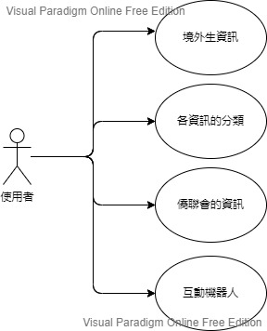

**▲圖 5-2-1、使用者個案圖**

**▲圖 5-2-2、管理者個案圖**

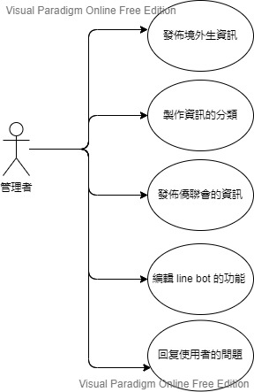

**▲圖 5-2-2、管理者個案圖**

**5-3** 使用個案圖描述

**▼表 5-3-1、個案圖總表**

|  |  |
| --- | --- |
|  |  |
| **▲圖 5-3-1、使用者活動圖** | **▲圖 5-3-2、管理者活動圖** |

5-4 分析類別圖(Analysis class diagram)

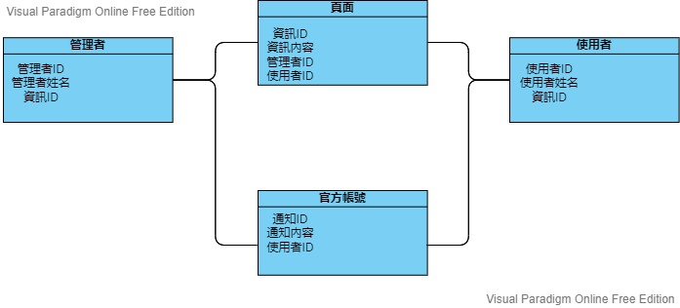

**▲圖 5-4-2、管理者類別圖**

**▲圖 5-4-1、使用者類別圖**

第6章 設計模型

**6-1 循序圖(Sequential diagram)**

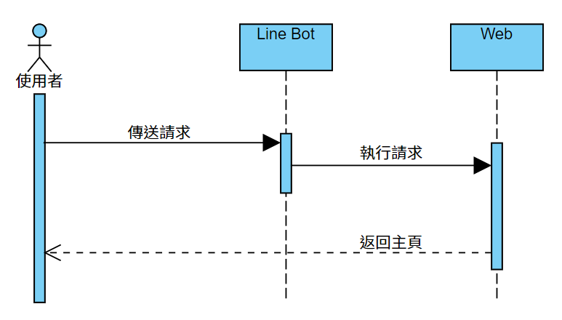

**▲圖 6-1-1、使用者序列圖**

**▲圖 6-1-2、管理者序列圖**

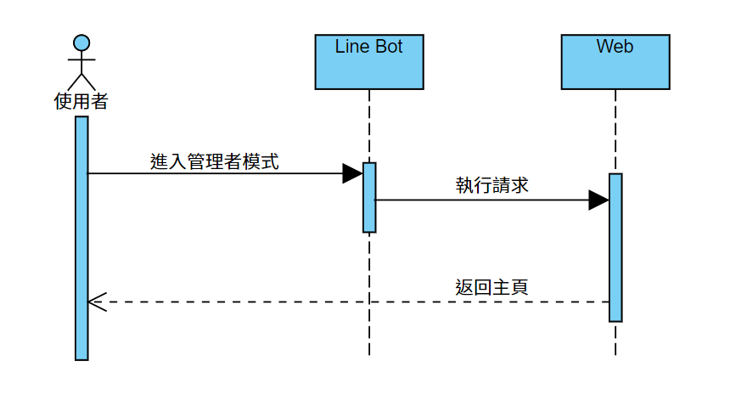

**▲圖 6-1-2、管理者序列圖**

**6-2 設計物件圖(Design object diagram)**

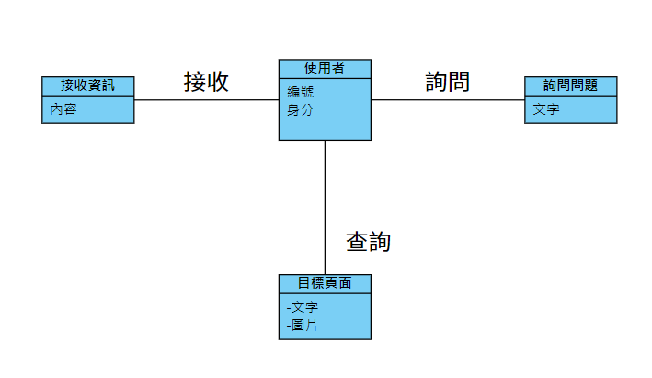

**▲圖 6-2-1、使用者物件圖**

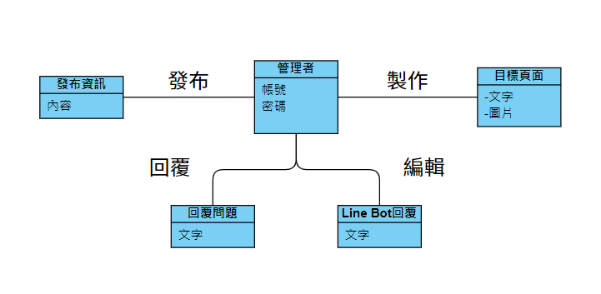

**▲圖 6-2-2、管理者物件圖**

第7章 實作模型

**7-1** **佈署圖(Deployment diagram)**

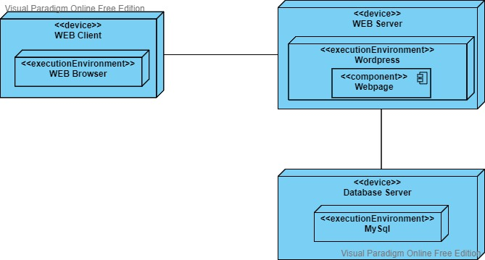

**▲圖 7-1-1、佈署圖**

**7-2** **套件圖(Package diagram)**

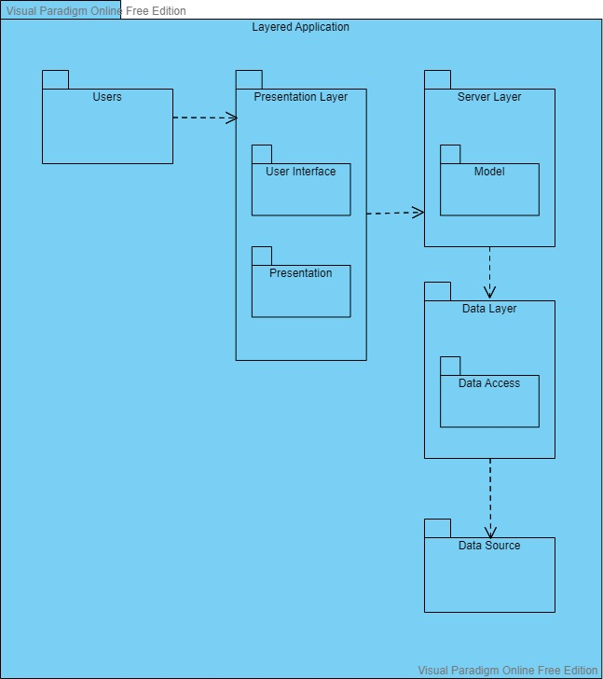

**▲圖 7-2-1、套件圖**

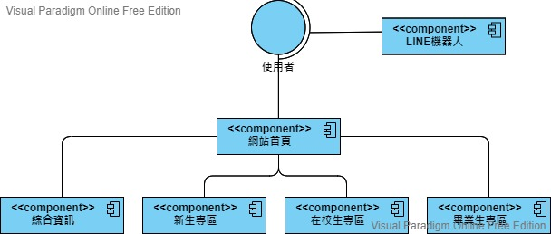**7-3** **元件圖(Component diagram)**

**▲圖 7-3-1、元件圖**

**7-4** **狀態機(State machine)**

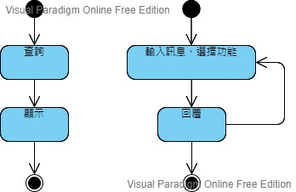

**▲圖 7-4-1、狀態機**